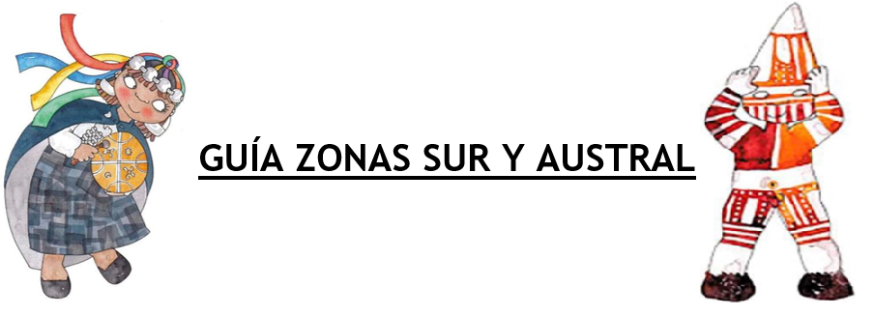

Nombre |  |  | Nº de lista | Objetivo
 |  |  |  | Caracterizar las grandes zonas de Chile y sus paisajes (Norte Grande, Norte Chico, Zona Central, Zona Sur y Zona Austral) considerando ubicación, clima (temperatura y precipitaciones), relieve, hidrografía, población y recursos naturales, entre otros.
Curso | Fecha | Puntaje ideal | Puntaje obtenido
5° __ |  | 21 puntos
Contenidos |  | Habilidades
Unidad 1: Diversidad geográfica de Chile. |  | - Conocer  - Comprender  - Fundamentar

Zona Sur

Comprende parte de la región del Biobío y las regiones de La Araucanía (capital Temuco), Los Ríos (capital Valdivia) y Los Lagos (capital Puerto Montt).

Zona austral

Se extiende desde Chiloé hasta las islas Diego Ramírez, comprendiendo las regiones de Aysén y Magallanes.

A partir de la lectura comprensiva de la guía, responde en tu cuaderno con letra clara y ordenada, cuidando tu redacción y ortografía.

- ¿Son importantes los volcanes que hay en el sur? ¿Por qué? Deduce (3 puntos).
- ¿Qué actividades económicas se desarrollan en el sur? (3 puntos).
- ¿Qué son los bosques nativos? Explica con tus palabras (3 puntos).
- Respecto del relieve de la zona austral, ¿qué aspecto destacarías? Opina y fundamenta (2 puntos).

Comprensión lectora

Las leyendas y mitos chilenos son bastante abundantes. Te invitamos a entrar a este mundo misterioso con la leyenda mapuche del pillán. Posteriormente, responde las preguntas.
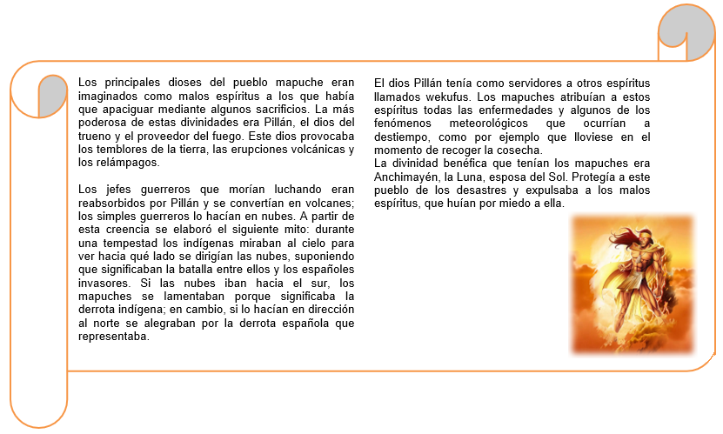

5. ¿Quién era el pillán? ¿Qué provocaba? (2 puntos).
6. ¿Qué ocurría con los jefes guerreros que morían luchando? (2 puntos).
7. ¿Qué significaba que las nubes fueran hacia el norte? (2 puntos).
8. ¿Qué significaba que las nubes fueran hacia el sur? (2 puntos).
9. ¿Qué diferencia existía entre los wekefus y Anchimayén? Explica (2 puntos).

